．索引．
1. 目的 3
2. 適用範圍 3
3. 相關參考文件 3
4. 名詞定義 3
5. 作業流程與說明 4
5.1 久滯品鑑別 4
5.2 流程圖 5
5.3 格外品、久滯品處置方式 5
5.4 格外品儲存與保管 7
5.5 格外品、久滯品處理單 7
6. 附件 8
6.1 流程圖 9
6.2 格外品、久滯品管制表 10
6.3 格外品專用外觀標示 11

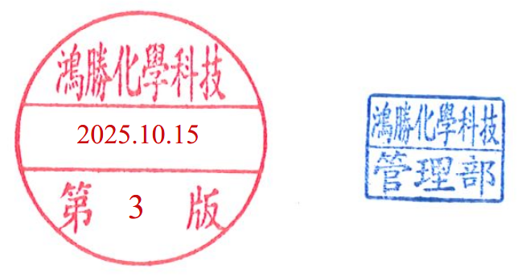

文件修正一覽表
修改次數 | 修改日期 | 修改版別 | 修 改 內 容
1 | 2019/07/29 | 1.0 | 新增
2 | 2023/03/22 | 1.0 | 定期性檢視。
3 | 2024/09/27 | 1.1 | 組織變更，程序書部門代碼修正，  修改3.1;3.2;5.2.1;5.2.6;5.2.7;5.3.2;  附件6.1、附件6.2、附件6.4
4 | 2025/03/06 | 2.0 | 組織編碼更新
5 | 2025/08/04 | 2.1 | 名稱更新為”格外品處理、儲存管理辦法”;  修改5.2.1;5.2.2;5.2.3;5.2.6;5.4.1;  新增5.4.2
6 | 2025/10/15 | 3.0 | 全版修訂，新增久滯品定義。

目的
為能有效管理格外品、久滯品之存放與去化情形，並達成最佳之去化處置(回收再製、出售、清運) 及降低事業廢棄物產生，特制定本辦法供各單位作業時之依循。

適用範圍
公司各單位。

相關參考文件
- C20110-SAL-02 出貨作業辦法。
- C10500-EPO-02 廢棄物管理辦法。
- C50110-INV-03 庫存管理辦法。
- C50110-INV-08 發料作業管理辦法。
- C30210-CSR-01 委託檢驗作業辦法。
- C40110-QCM-01 在製品管理辦法。

名詞定義
格外品：指原料、製成品、半成品……等產生變質(如管路污染、槽車污染......等)或VOCs回收料品，不符合出入廠規範者統稱。
久滯品：原料、製成品、半成品…等自取得日、入庫日、異動日或產生日起算，存放已超過規範天數者之統稱。

作業流程與說明

久滯品鑑別

依存放包材規格、產品性質分別定義久滯品之條件，鑑別方式如下表：
存放類型 | 單位 | 起算日  (基準日) | 存放天數
存放類型 | 單位 | 起算日  (基準日) | 電子級 | 工業級
1.儲槽 | 座 | 最後一次異動時 | 60 | 120
2.ISO-TANK | 台 | 最後一次異動時 | 90 | 120
3.1M³桶 | 桶 | 灌裝完成/取得時 | 90 | 120
4.桶裝(200L、20L、Gallon) | 桶 | 灌裝完成/取得或最後一次異動時 | 90 | 120
5.其他種類包裝  (箱、包…etc) | - | 取得或最後一次異動時 | 90 | 120
*例行性少量取樣或不影響系統庫存數量的異動，不屬於上表定義的最後一次異動，
故存放天數不重計。

對於預期無法在上表所列存放天數內去化的料品，應先視為久滯品，納入管制表進行檢討。

久滯品其性質如為格外品時，應依本辦法對於格外品之規範辦理。

代租槽客戶洗管洗槽之回收料品，如由客戶自行清運者或列入客戶廢液者，免列入久滯品。

流程圖
格外品、久滯品處理流程如附件6.1。

格外品、久滯品處置方式

廠內各單位產出格外品或久滯品應於BPM系統開立『格外品、久滯品處理單』，視需要檢附品質檢驗分析，送鑑定單位(品保部或開會討論後)判定。

品質經鑑定單位-品保部或開會討論判定後，依判定結果派送至生產單位協助說明如何處理。

經鑑定單位-生產單位判定可回收後，則由生產單位依相關SOP規定安排生產處理，如生產單位判定不可回收後則派送至業務單位協助說明如何處理。

各鑑定單位對格外品應儘可能給予回收或出售以達到減廢目標。

如鑑定單位無法判定處理方式則由申請單位召集相關部門開會，經會議討論後決定處理方式。

處理記錄：由申請單位說明處理方式，如申請單位需協助單位處理則派送至協助單位說明處理方式後，由生產或業務單位確認後完成本格外品作業。

經各鑑定單位鑑定無法回收或出售時，經呈(副)總經理核准後，依(C10500-EPO-02)『廢棄物管理辦法』轉開立『廢棄物清除處理單』辦理後續事宜。

每季針對格外品、久滯品之去化狀況進行檢討，必要時召開會議或於產銷或品質會議討論，並邀請總經理及副總經理與會。

於製程中、在製中且尚未經品管檢驗合格，屬生產部門可自行矯正處理之格外品，依(C40110-QCM-01) 『在製品管理辦法』辦理，免列『格外品、久滯品管制表』。

以下項目得免列『格外品、久滯品管制表』，後續處理得直接以(C10500-EPO-02)『廢棄物管理辦法』申請即可，免依本辦法5.5條辦理：

以特定儲槽(例如：TK-642、TK-695)收集之製程廢水。

製程產生之有機性污泥。

現場以一噸桶少量多次收集而成，無法回收再製或銷售之廢液。

格外品儲存與保管

格外品發生單位於發生後、未處理前，應將格外品妥為包裝、整理、儲存，避免造成洩漏或髒亂，並列冊管理，填寫(附件6.2)『格外品、久滯品管制表』。

存放時應放置於格外品儲存區且桶身須進行明顯標示（附件6.3），並依(C50110-INV-03)『庫存管理辦法』處理。

每月底盤點及更新『格外品、久滯品管制表』，並於盤點後提供一份供財會課列帳管理。

承前，每月初再依前期盤點結果重新製作當月『格外品、久滯品管制表』。

使用1M³塑膠新桶與回收桶存放格外品時應注意其桶身上製造日期，其購買年限基準應以當年度往前推算兩年內(例：如2025年需購買，則僅能購買2022年後製造為基準)，格外品若需存放半年以上者，盡量以ISO-TANK進行存放或使用1M³白鐵桶，並於桶身標示格外品存放日期。

1M³塑膠桶如需存放料品半年以上，則委請各單位依料品屬性及放置環境，自行訂定可使用年限，並將1M³塑膠桶啟用日期及使用年限紀錄於格外品標示(附件6.3)。

格外品、久滯品處理單

編號規則：XXXXXX-○○○○□□-△△，XXXXXX代表部門(單位)別、○○○○代表西元年份、□□代表月份、△△代表流水號，例如資材課5月份第一張C50110-202505-01。

BPM系統格外品、久滯品處理單操作手冊放置在UOF文件管理-文件庫-勝一化工-部門別-鼎新ERP導入專案-BPM裡如下圖:

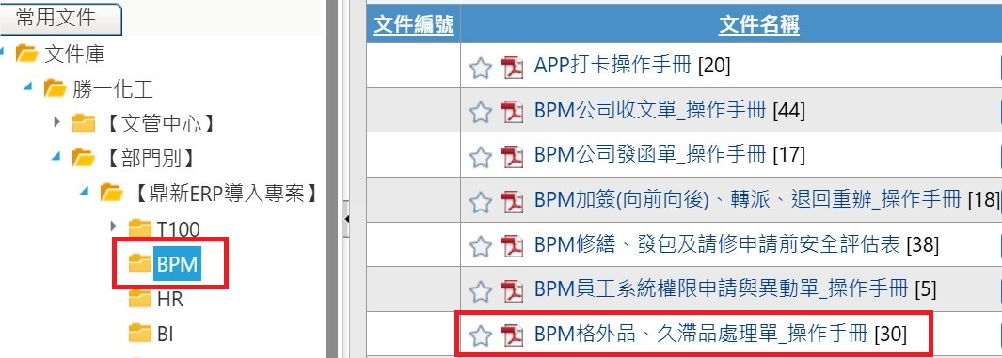

附件
    - 流程圖
    - 格外品、久滯品管制表
    - 格外品專用外觀標示

流程圖
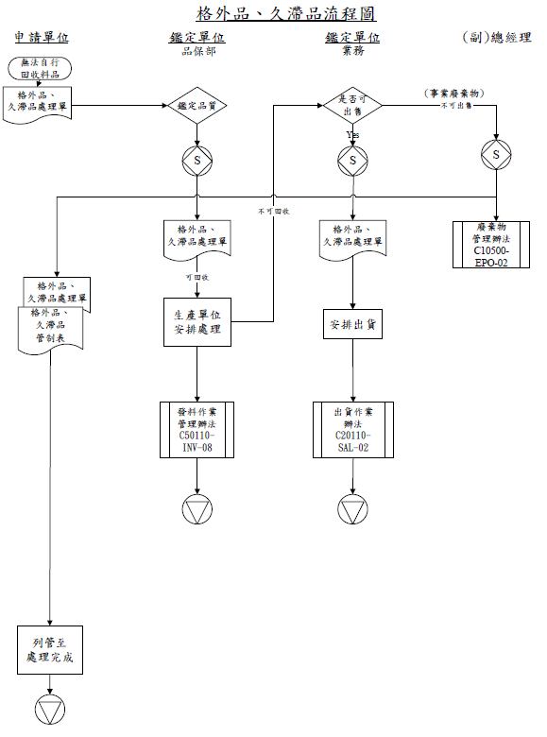

格外品、久滯品管制表
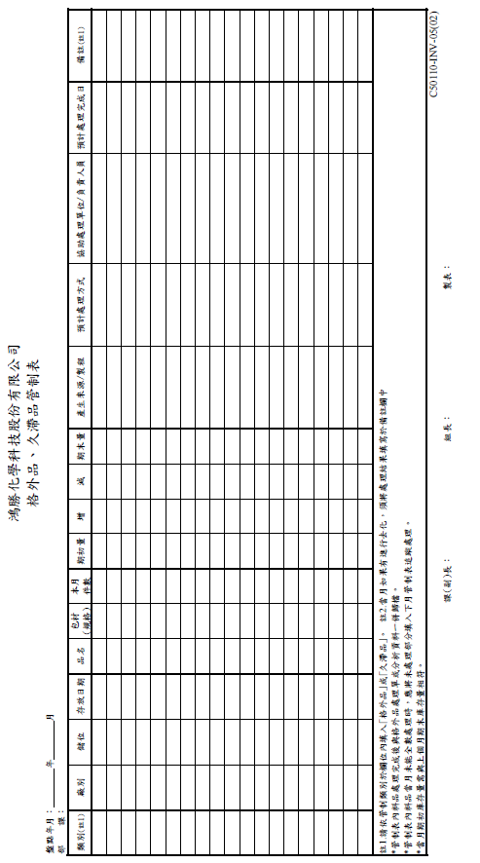

格外品專用外觀標示
格外品專用外觀標示大小為A4，字體為微軟正黑體，格式如下。
